PENDIDIKAN AGAMA KRISTEN DALAM KELUARGA
Suatu Tinjaun Teologis tentang Sikap Orangtua terhadap Pendidikan Agama
Kristen dan Pengaruhnya bagi Pertumbuhan Iman Generasi Muda
di Gereja Protestan Indonesia Luwu (GPIL)
Jemaat Bumi Rongkong Klasis Wara Utara Palopo
SKRIPSI
pulkan kepada Sekolah Tinggi Agama Kristen Negeri (STAKN) Toraja
untuk Memenuhi Salah Satu Persyaratan Guna Memperoleh
Gelar Saijana Pendidikan Kristen (S.Pd.K)
OLEH
TINUS
NIRM. 20062575

TINGGI AGAMA KRISTEN NEGERI

(STAKN) TORAJA

2010


HALAMAN PERSETUJUAN  Judul Skripsi | : Pendidikan Agama Kristen dalam Keluarga
Subjudul | : Suatu Tinjauan Teologis tentang Sikap orangtua terhadap  Pendidikan agama Kristen dan pengaruhnya bagi Pertumbuhan  Iman Generasi Muda di Gereja Protestan Indonesia Luwu (GPIL)  Jemaat Bumi Rongkong Klasis Wara Utara
Disiapkan oleh | : Tinus
Nirm | :20062575
Jurusan | :PAK

Nama | : Tinus
Nomor induk | : 20062575
Judul skripsi  Subjudul | : Pendidikan Agama Kristen dalam Keluarga  : Suatu Tinjauan Teologis tentang Sikap orangtua terhadap  Pendidikan agama Kristen dan pengaruhnya bagi Pertumbuhan  Iman Generasi Muda di Gereja Protestan Indonesia Luwu  (GPIL) Jemaat Bumi Rongkong Klasis Wara Utara
Jurusan

Telah dipertahankan oleh penulis dihadapan para penguji ujian sarjana (SI) Sekolah
Tinggi Agama Kristen Negeri Toraja pada tanggal 16 September 2010 dengan
yudisium memuaskan
Mengkendek , 18 September 2010
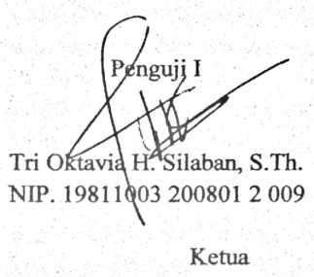
Dosen Penguji
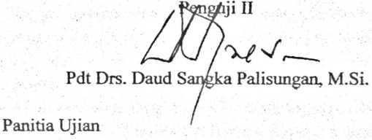
Sekretaris

Salmon Pamantung, S.Th.
NIP. 1976 0727 200604 1 001
I ajar Kelana, S.Th
NIP. 1979 0217 2008 01 1 016
Mengetahui
KETUA STAKN TORAJA
Drs. F. Thomas Edison, M.SL
NIP. 195202081979031002
iii
ABSTRAK
Tinus, 2010, ‘‘Pendidikan Agama Kristen dalam Keluarga” Suatu Tinjauan
Teologis tentang Sikap orangtua terhadap Pendidikan agama Kristen dan Pengaruhnya
bagi Pertumbuhan Iman Generasi Muda di Gereja Protestan Indonesia Luwu (GPIL)
Jemaat Bumi Rongkong Klasis Wara Utara
“Bersukarialah, hai pemuda, dalam kemudaanmu, biarlah hatimu bersuka
pada masa mudamu, dan turutilah keinginan hatimu dan pandangan matamu, ...!”
Pkh. 11:9. Ayat ini disalahartikan oleh beberapa generasi muda untuk menikmati
masa muda untuk “hura-hura”. Hal ini diperparah kegagalan mereka dalam
menuntaskan tugas-tugas perkembangan, yang paling menonjol yaitu generasi muda
tidak bisa menerima perubahan bentuk fisik yang dan kecenderungan untuk
melepaskan diri dari ketergantungan keluarga sehingga memilih untuk bergaul
dengan kelompok teman sebaya tanpa memiliki bekal moral yang cukup untuk
mengarungi samudra liar yang namanya kehidupan.
Orangtua perlu menyikapi perilaku generasi muda sesuai dengan dasar
pengajaran Alkitab “Didiklah orang muda menurut jalan yang patut baginya, maka
pada masa tuanya pun ia tidak akan menyimpang dari pada jalan itu” Ams 22:6. Ayat
tersebut mengandung makna sesuaikanlah pendidikan anak sehingga sejalan dengan
alamiahnya, maka ketika menjadi dewasa, ia tidak akan menyimpang dari pola hidup
itu. Atau dengan kata lain mengajarkan untuk membesarkan anak-anak harus sesuai
dengan sifat alamiahnya. Sejalan dengan amanat tersebut peran orangtua dalam
pendidikan agama Kristen bagi generasi muda yaitu harus bersikap direktif, interaktif,
suportif, dan korektif.
Berdasar penelitian di Gereja Protestan Indonesia Luwu (GPIL) Jemaat Bumi
Rongkong dapat disimpulkan bahwa sikap orangtua yang direktif, interaktif, suportif,
dan korektif memiliki keterkaitan yang erat dengan Pendidikan Agama Kristen dalam
keluarga. Dan peran tersebut sangat memengaruhi pertumbuhan iman generasi muda.
Pengaruh yang dimaksud ialah orangtua dapat mendampingi generasi muda
menghadapi pergumulan dalam pertumbuhan iman yang dalam istilah psikologis
disebut tugas-tugas perkembangan.
Dari hasil wawancara terhadap beberapa orang Majelis Gereja dan orangtua
generasi muda disimpulkan bahwa sikap generasi muda tidak menunjukkan sikap
yang mencerminkan keteladanan sikap sebagai pengikut Yesus, namun yang terjadi
sebaliknya. Mereka justru bertindak arogan dan cenderung tidak bertanggung jawab.
Ini merupakan indikator bahwa orangtua anggota Jemaat Bumi Rongkong kurang
berperan dalam Pendidikan Agama Kristen. Jadi kata kuncinya: Sikap Orangtua.
iv

